春风送暖信用兴，冬去春来读书时
——记信用管理专业企业课堂活动
3月13日下午，春光正好，微风不噪。财金学院关伟教授主讲的《企业信用管理》课堂的学生们来到了中国人民大学出版社有限公司旗下的明德书店，对图书销售过程中应收账款管理的流程进行实地调研学习交流。信用管理专业业界导师、中国人民大学出版社李副社长率领多位工作人员热烈欢迎同学们的到来。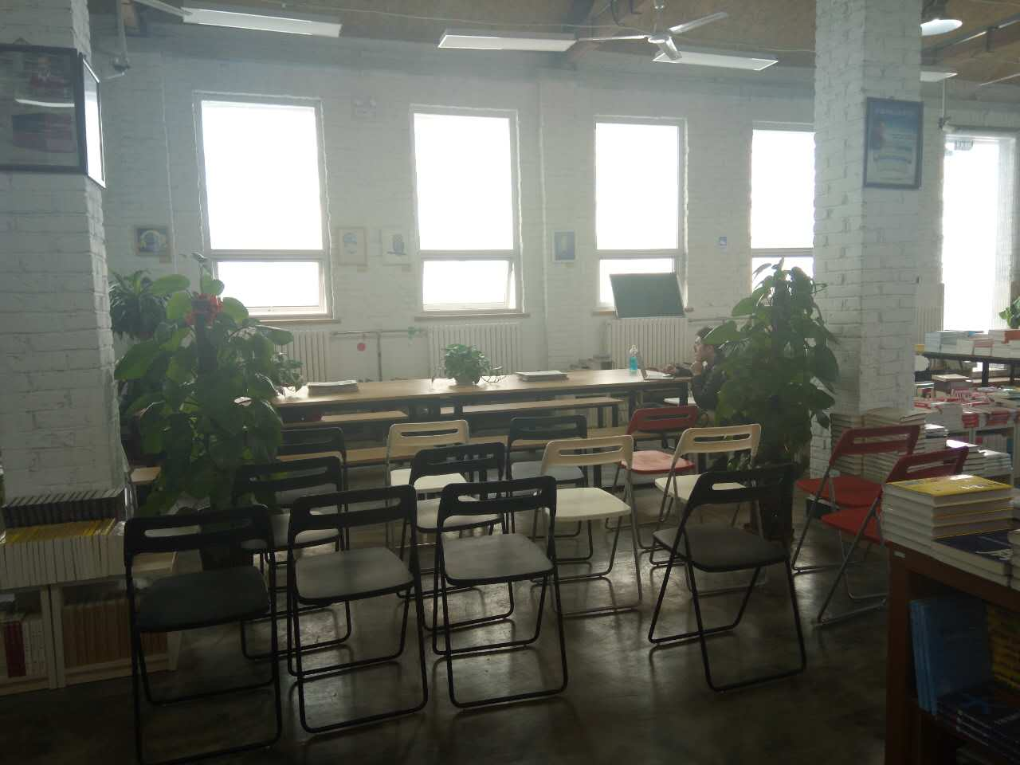
精心布置，虚位以待
李副社长先就国内外出版行业的全产业链进行了通俗而又富有见地的解读，内容涉及出版定价机制、竞争格局、转企改制等多个方面，让同学们对该产业链上、中、下游各细分行业的过去、现在、未来有了全面的认识和了解。接着，李副社长就出版社在日常经营中涉及到的企业信用管理方面的工作，如授信对象的筛选，授信额度的确定以及应收账款管理的工作流程等进行了系统的讲授。他指出，目前国内图书发行基本采用赊销制，且应收账款的账龄相对较长，大多在半年到一年之间，因此，应收账款管理对于出版社的成功经营十分重要，而科学的管理方法需要结合现状进行调整，要做到因时而变、因地而变、因人而变。
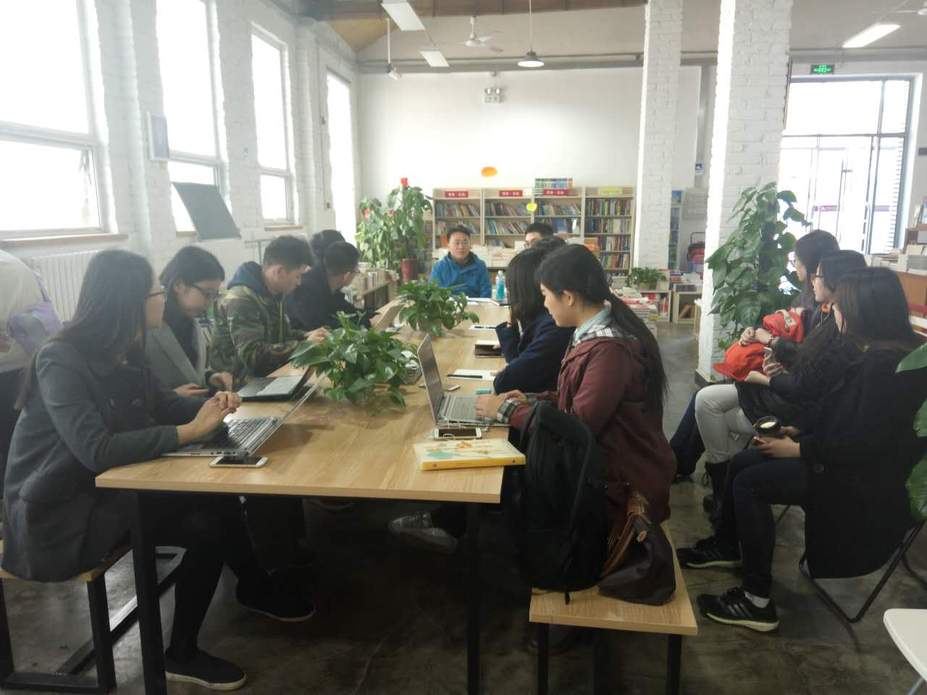
聚精会神，一丝不苟
最后，在场师生就心中所惑进行提问请教，李副社长一一解答并不时延伸。整个活动气氛活跃，互动频繁，同学们都表示通过此次企业课堂，学会了如何更好的将理论与实践进行结合，如何在实践认知中提升分析问题与解决困难的能力。
《企业信用管理》是学校研究性实践性教学探索试验课堂。多年来，关伟教授探索在教学过程植入“第二课堂”或“企业课堂”环节，形成了“双课堂”（校内课堂+“第二课堂”或“企业课堂”），“双讲授”（校内教师讲授理论知识+业界导师讲授实践经验）的鲜明特点，使学生做到将理论与实践相结合，在实践认知中把握知识和提高能力。
（邓知博供稿）

